Лето – прекрасная пора, но нельзя забывать о правилах безопасности. Вспомним некоторые из них.
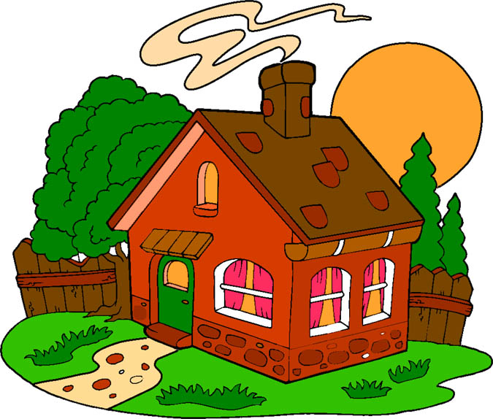 | Осторожно: территория!  Осматривайте участки перед прогулкой. Следите, чтобы на них не было опасных для детей предметов: сухостойных деревьев, нестроганых досок, гвоздей, битого стекла. Все ямы на территории детской площадки должны быть засыпаны, колодцы закрыты. Расскажите детям о том, как правильно себя вести на детской площадке, в частности, качанию на качелях. К ним нужно подходить сбоку; садиться и вставать, дождавшись полной остановки; крепко держаться при качании.
Осторожно: солнце!

Солнечные ожоги вовсе не так безобидны, как думают многие. Прямые солнечные лучи очень опасны для маленьких детей, которые могут быстро получить ожог или тепловой удар. Особенно опасно время с 10:00 до 15:00, когда солнце наиболее активно. Его лучше переждать в тени либо чередовать. Следите за тем, как одеты дети. Одевать детей следует в легкую хлопчатобумажную одежду, у каждого ребенка должен быть легкий головной убор. Следите за температурным и воздушным режимом дома. На жаре дети должны много пить. Соблюдайте питьевой режим, на прогулку берите с собой воду. Все это защитит ребят от солнечного удара и ожогов.

Осторожно: микробы!

Летнее тепло не только согревает, но и содействует размножению болезнетворных бактерий. Напоминайте детям ежедневно о соблюдении правил личной гигиены. Летом мало кто из родителей удерживается от соблазна угостить ребенка немытыми ягодами из сада, овощами с огорода. Немытая или плохо промытая зелень «со своего огорода» может привести к развитию у ребенка различных кишечных инфекций. Даже обычные для ребенка продукты питания в жаркое время года быстро портятся, а срок их хранения сокращается. Чтобы избежать пищевого отравления надо мыть руки перед едой. В жару на пикнике время хранения продуктов снижается до 1 час.
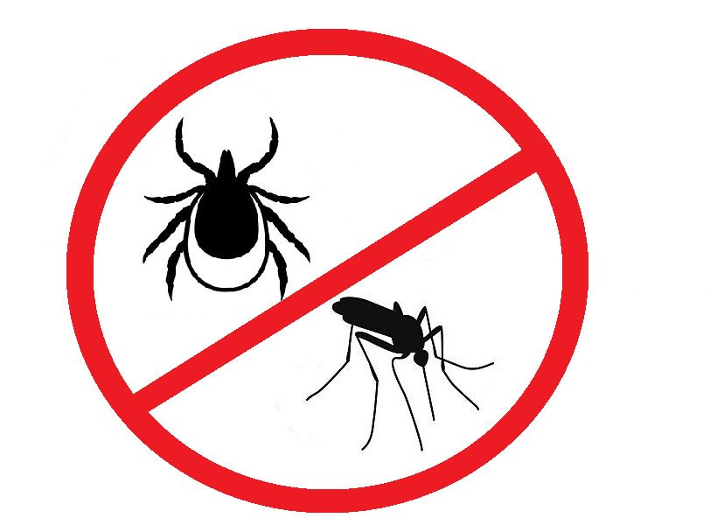 | Осторожно: насекомые!  Оградите ребенка от комаров, клещей и других насекомых. С наступлением теплых дней появляется большое количество различных сезонных насекомых. Москитная сетка или даже обычная марля, помещенная на окно комнаты, - обязательный элемент защиты ребенка от назойливых насекомых. Чтобы уберечь ребенка от укусов клещей во время лесных прогулок, необходимо, прежде всего, защитить волосы и открытые участки кожи - экипировать его головным убором и надевать вместо шорт длинные брюки, заменить открытые сандалии закрытой обувью, а футболки и безрукавки - рубашкой с длинными рукавами. Поэтому ребенка лучше одеть в штаны и закрытую обувь, брюки следует заправить в резинку носков. Обработать одежду репеллентными средствами, но если все же укусил клещ, то необходимо срочно обратиться к врачу.
Осторожно: лес!

Прогулка в лесу – это очень хороший отдых, который укрепляет здоровье, знакомит ребенка с родной природой. Но есть некоторые правила, с которыми взрослые должны обязательно ознакомить ребенка, так как лес может таить в себе множество опасностей. Расскажите ребенку о ядовитых грибах, ягодах и растениях, которые растут в лесу, на полях, лугах и даже наших дворах. Объясните, что надо быть осторожными и отучиться от вредной привычки пробовать и трогать все подряд (ягоды, растения, грибы). Разъясните, чем опасно отравление и ожоги от некоторых растений.
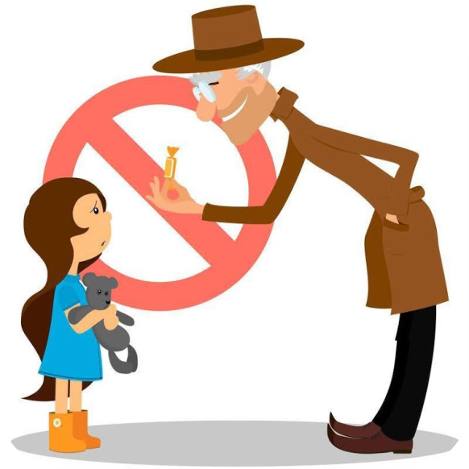 | Осторожно: чужой!  Не оставляйте детей без присмотра, не доверяйте временный присмотр за ними посторонним людям.
Осторожно: огонь!

При наступлении детских летних каникул особое внимание необходимо уделить поведению детей на улице. В поисках острых ощущений, дети играют с огнем, где это только возможно. Но редко кто из детей относится к данному мероприятию ответственно. Объясните им, что розжиг костров, игры со спичками очень опасны.
Напомните им по какому телефону (01, 101, 112) необходимо звонить в случае возникновения пожара.

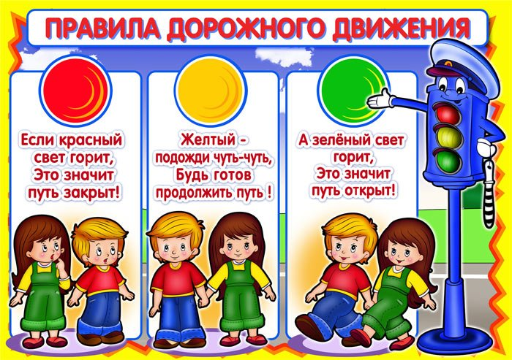 | Осторожно: дорога!  Обязательно учите ребенка переходу по светофору, расскажите об опасности, которую несет автомобиль.  При переходе дороги нужно слезть с велосипеда, самоката и катить его рядом с собой, только после этого переходить дорогу по пешеходному переходу и (или) на зеленый сигнал светофора.
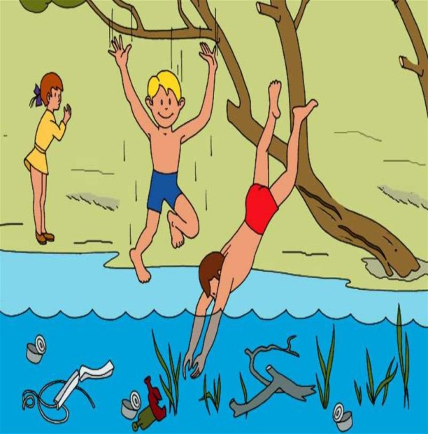 | Осторожно: вода!  Следуйте правилам безопасности на воде. Лучше всего купаться в специально оборудованных местах и только под присмотром взрослых. При переохлаждении тела пловца в воде могут появиться судороги, которые сводят руку, а чаще ногу или обе ноги.  При судорогах надо немедленно выйти из воды. Нужно объяснить детям, что не надо заплывать за буйки – там может оказаться резкий обрыв дна, холодный ключ, заросли водорослей и не устраивать в воде игр.

